Dépose – Repose d’un moyeu

Points de levage du véhicule :

Points de levage avant | Points de levage arrière
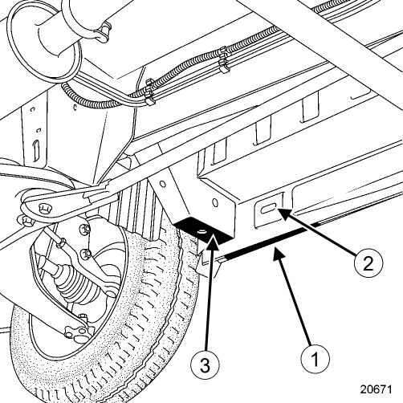 | 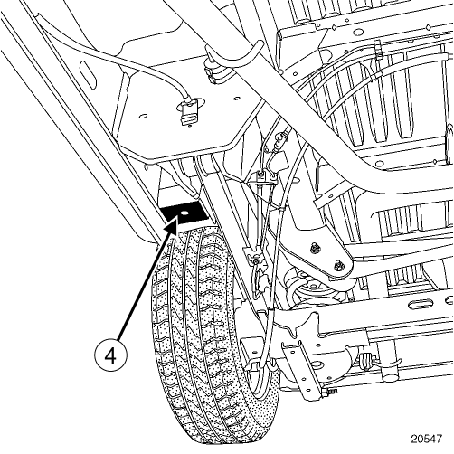

Roulement de porte-moyeu avant : Dépose – Repose

Attention, un ou plusieurs avertissements sont présents dans cette méthode

Outil d'immobilisation des moyeux.
Extracteur de rotule.

Cette méthode nécessite l’utilisation des outils suivants :
- Outil d'immobilisation des moyeux.
- Extracteur de rotule.
- presse hydraulique.

Dépose

1. étape de préparation à la dépose
Mettre le véhicule sur un pont élévateur à deux colonnes
Déverrouiller la colonne de direction.
Déposer les roues avant.
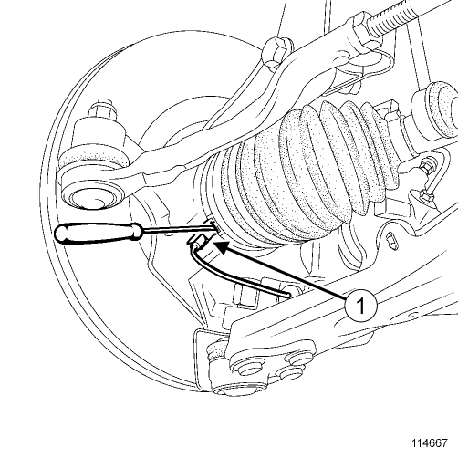
Déverrouiller le capteur de vitesse de roue (1) en agissant avec précaution sur la languette du porte-capteur à l’aide d’un tournevis plat pour éviter tout dysfonctionnement du système ABS.
Tirer sur le capteur pour le déclipper.
Dégrafer le flexible de frein de l’amortisseur.
Déposer l’ensemble «support d’étrier - étrier»
Suspendre l’ensemble «support d’étrier - étrier» au ressort de suspension.
Déposer :
- le disque de frein
- le porte-moyeu

2. étape de dépose de la pièce étudiée
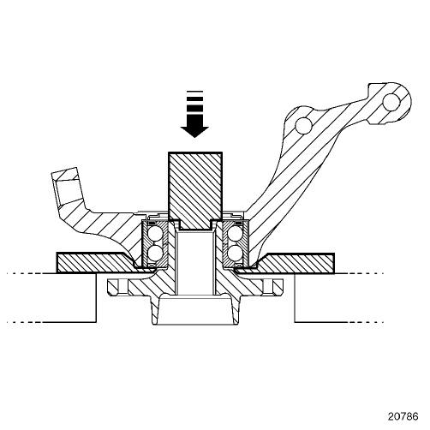
Déposer le moyeu, à la presse, en prenant appui avec un tube de diamètre extérieur 43 mm .
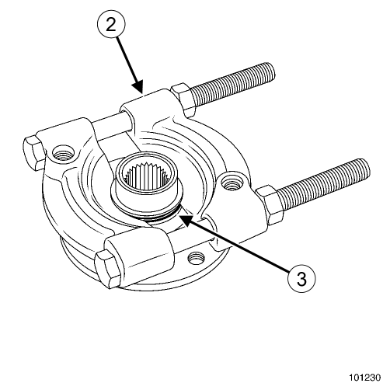
Placer les mâchoires de l’extracteur (2) dans la gorge de la bague intérieure (3) .
Extraire la bague intérieure (3) du moyeu à l’aide d’un extracteur à mâchoire.
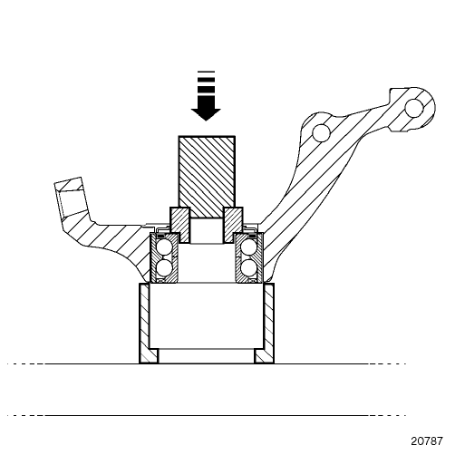
Déposer le roulement en prenant appui sur la bague intérieure avec un tube de diamètre extérieur 57 mm.

Repose

1. étape de préparation à la repose
ATTENTION
Pour ne pas détériorer le roulement, ne pas prendre appui sur la bague intérieure du roulement (effort d’emmanchement très important).

Nettoyer :
- les surfaces intérieures et extérieures du roulement neuf, en contact avec le porte-fusée et le moyeu,
- les surfaces du porte-fusée en contact avec le roulement neuf,
- les surfaces du moyeu en contact avec le roulement neuf.
ATTENTION
Vérifier impérativement l’état de la surface du moyeu et de l’alésage du porte-moyeu avant la repose du roulement. Remplacer le porte-moyeu si le porte-moyeu est défectueux.

2. étape de repose de la pièce étudiée
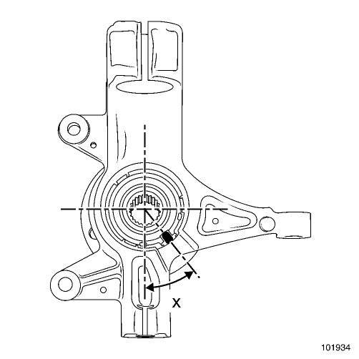
Reposer le porte-capteur.
Positionner le porte-capteur à (x) = 50˚ ± 5 par rapport à la verticale. Cette position correspond au centre du logement.
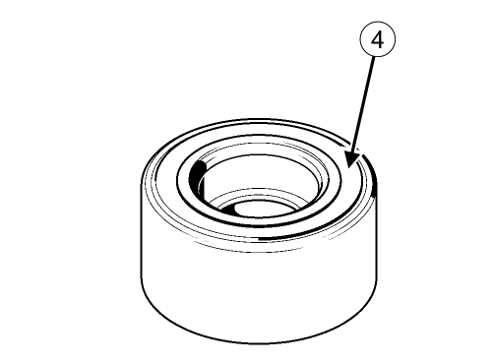

Le roulement est instrumenté. Veiller à ne pas marquer la cible (4) du capteur de vitesse de roue lors de la repose.

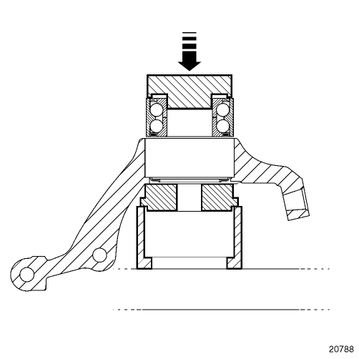
Prendre appui sur la bague extérieure avec un tube de diamètre intérieur 79 mm .
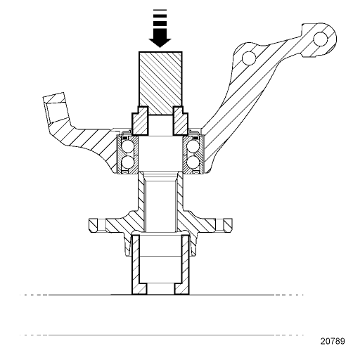
Reposer le moyeu à l’aide d’un tube de diamètre extérieur 57 mm .

3. étape finale
Reposer :
- le porte-moyeu,
- le disque de frein,
- l’ensemble «support d’étrier - étrier»
Agrafer le flexible de frein sur l’amortisseur.
Clipper le capteur de vitesse de roue.
Reposer les roues avant .

IMPORTANT
Pour éviter tout accident, mettre en contact les pistons, les plaquettes et les disques de frein en appuyant plusieurs fois sur la pédale de frein.

Contrôler le réglage des trains roulants

Géométrie train avant

1- Parallélisme
Valeur (pour deux roues) | Position du train avant
- 0˚ 10’ ± 10’’ | Véhicule en ordre de marche (VODM)

2- Carrossage
Non réglable.

Valeur | Position du train avant (mm)
- 0˚ 16’ ± 30’’  - 0˚ 24’ ± 30’’  - 0˚ 32’ ± 30’’  Différence droite - gauche maximale = 1˚ | R1 - W1 = 54  R1 - W1 = 65  R1 - W1 = 76

3- Chasse
Non réglable.

Valeur | Position du train avant (mm)
2˚ 51’ ± 30’’  3˚ 06’ ± 30’’  3˚ 22’ ± 30’’  Différence droite - gauche maximale = 1˚ | W2 - W1 = 29  W2 - W1 = 18  W2 - W1 = 8

4- Pivot
Non réglable.

Valeur | Position du train avant (mm)
11˚ 33’ ± 30’’  11˚ 49’ ± 30’’  12˚ 04’ ± 30’’  Différence droite - gauche maximale = 1˚ | R1 - W1 = 54  R1 - W1 = 65  R1 - W1 = 76

Géométrie train arrière

1- Parallélisme
Non réglable.

Valeur (pour deux roues) | Position du véhicule
+ 0˚30’ ± 10’’ | Véhicule en ordre de marche (VODM)

2- Carrossage
Non réglable.

Valeur | Position du véhicule
- 0˚45’ ± 20’’ | Véhicule en ordre de marche (VODM)

Pression de gonflage des pneumatiques en bar à froid.
Dimension des pneumatiques (montés d’origine) | 195 / 65 R 16 C | 205 / 65 R 16 C | 215 / 65 R16 C | 195 / 75 R 16 C
Dimension des roues | 6 J 16
Avant  Arrière  Roue de secours | 3,4  3,7  3,7 | 3,8  4,2  4,2 | 3,1  3,4  3,4 | 3,8  4,2  4,2

